**國際競賽說明格式**

**一、國際競賽成果說明**

請協助填寫各校學生於國際競賽之傑出表現，請以主辦單位具國際公信力且長期進行之競賽為原則。**每一個競賽請就下列項目分別填寫1-2頁說明，另請提供至少2張照片。**

**國際競賽名稱：**

**(一)背景說明(包含主辦單位名稱與代表性、競賽之重要性、參與情形等)**

國際運籌學和管理學研究協會（Institute for Operations Research and the Management Sciences，簡稱INFORMS）是全世界在作業研究 (OR) 與管理科學 (MS) 領域中最大的專業學術團體，而軌道運輸應用學門(Railway Application Section，簡稱RAS)為INFORMS下的一個子專業領域學術團體。RAS為了提昇軌道運輸領域之研究議題曝光度，以吸引更多專家學者應用ORMS 技術與學理來投入研究相關議題，自2010年至今已連續舉辦八屆全球性的國際鐵道解題競賽，每年都吸引不少世界級名校的學者與業界專家參賽。其競賽題目大都源自歐美、中國等大型鐵道公司所難以求解的決策規劃問題，舉凡軌道網路設計、列車排班調度、甚至近年頗夯的物聯網軌道感測大數據分析等議題，皆曾入選。而每年參與競賽的團隊通常橫跨十數個國家，參賽隊伍之成員背景多為世界名校之管理科學、工業工程、資訊科學、計算數學、土木交通管理等相關系所之教授及博士生，或是國際性的顧問公司與專家，可謂競爭相當激烈。

在目前已舉辦的八屆全球解題競賽中，成功大學工業與資訊管理學系的王逸琳教授曾經六度帶領學生參賽，同時也六度獲獎，分別曾榮獲一次第一名（2017）、兩次第二名(2014、2016)、一次第三名(2011)，以及兩次佳作（第四名，2010、2013）的佳績，不但是台灣唯一曾經入選決賽的隊伍，也是唯一參賽六次皆捷、全球得獎最多次的隊伍，

王逸琳教授同時也是成大研總的「軌道運輸中心」團隊成員之一。王教授率領的團隊可以一再地在眾多世界名校組成的競爭者中脫穎而出，並創該競賽之六連莊的受獎紀錄，證明成大及臺灣在作業研究、管理科學、工業工程、以及軌道運輸等方面的研究實力實不容小覷。

**(二)近5年我國學生於該競賽的表現**

|  |  |  |  |  |  |
| --- | --- | --- | --- | --- | --- |
| 年度  項目 | **102** | **103** | **104** | **105** | **106** |
| 我國參與隊數或人數 | 3 | 3 | 0 | 3 | 3 |
| 得獎情形（例如得獎名次或得牌數目） | Honorable Mentioned (佳作、全球第4名)  隊名：NCKU 隊員： 王逸琳教授與兩名大三學生 | 2nd place award (全球第2名)  隊名：NCKU 隊員： 王逸琳教授與兩名碩一新生 |  | 2nd place award (全球第2名)  隊名：NCKU 隊員： 王逸琳教授與一名碩一新生、一名博二學生 | 1st place award (全球第1名)  隊名：OALIIM 隊員： 王逸琳教授指導兩名碩一新生、一名大四畢業生 |

**(三)特殊案例(以學生參與競賽之特殊感故事為原則)**

難能可貴的是，相較於其它參賽團隊幾乎全由世界名校級的教授與博士或是跨國公司的專家所組成，王逸琳教授的NCKU團隊成員通常是當年甫自大學畢業的兩名碩一新生與他自己所組成。因此其團隊能屢戰屢勝，實屬不易。他們只能靠全心投入、不輕言放棄、放下得失心的正面態度，不以求勝為目標，而以能否有始有終地徹底做好一件事的方式來反求諸己。這些參賽經驗，猶如給這些研究新鮮人在入學前的一場震憾教育，認知自己能力不足之處，大幅提昇了自我要求的標準。而這些獲獎經驗也宛如給他們打了強心劑，獲得更多自信與開闊了眼界。

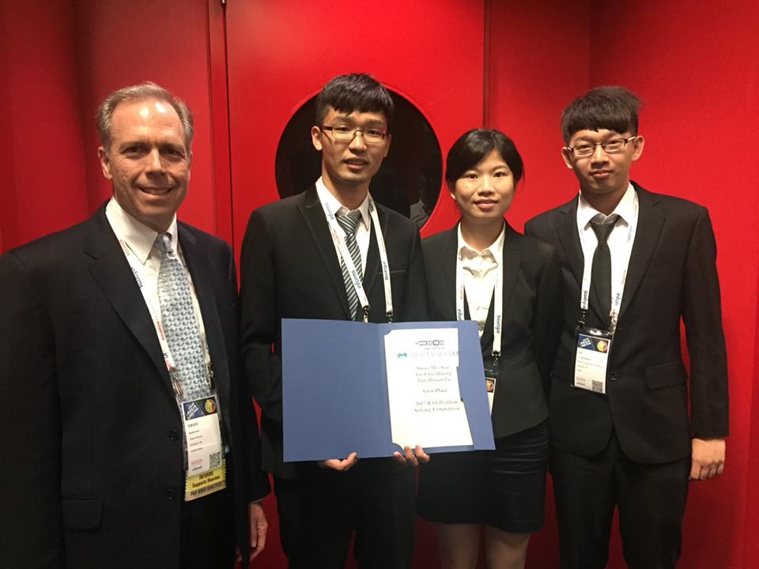

2017年 INFORMS RAS 全球解題競賽 NCKU團隊成員(王老師指導之3名學生)



2014年 INFORMS RAS 全球解題競賽 NCKU團隊成員